**Развитие творческого потенциала**

**дошкольников через изобразительную деятельность в технике пуантилизма.**

**Изодеятельность – важное условие личностного**

**развития дошкольника**

Великий французский просветитель 18 века Дени Дидро говорил: «Страна, в которой учили бы рисовать, как учат читать и писать, вскоре превзошла бы все страны во всех науках, искусствах и мастерствах». И эта мысль сегодня звучит настолько актуально и верно, что никто не осмелится её оспорить.

Скажите, что может быть лучше для детей, чем рисование?

А если это не просто рисование, а еще и игра? Согласитесь, это идеальный вариант, чтобы увлечь ребенка: рисование - занятие творческое, отлично развивающее детскую фантазию, что очень важно для правильного развития малыша. К тому же, рисуя, ребенок учится держать карандаш и кисть, получает навыки, которые помогут в обучении письму. Многие родители считают, что если у ребенка нет таланта, то он ни за что не сможет научиться хорошо рисовать. Уверяю вас, они ошибаются!

Научить рисовать можно абсолютно каждого ребенка!

Искусство играет большую роль в духовно-нравственном воспитании детей, особенно дошкольного возраста. Оно совершенно незаменимо, так как расширяет, углубляет и организует нравственный опыт ребёнка и насыщает его душу сопереживанием другим людям. Ещё Роден писал: «Мир будет счастлив только тогда, когда у каждого человека будет душа художника…»

Одним из видов искусства является изобразительная деятельность, которая развивает эстетическое восприятие мира, воспитывает художественный вкус, потребность в общении с прекрасным в жизни и в искусстве. Формирование творческой личности - одна из главных задач педагогической теории и практики на современном этапе. По мнению ряда современных психологов, лучшим периодом для развития творчества является дошкольный возраст. Поэтому развитию творчества уделяется много внимания во всех видах деятельности дошкольника. Общеизвестно, что художественно-творческие способности, умения, навыки детей необходимо развивать как можно раньше.

Рисование - язык внутреннего мира маленького ребёнка. Дети любят рисовать, потому что рисование доступно, поводил кисточкой по листу бумаги - уже рисунок.

Оно выразительно - можно выразить свои восторги, желания, мечты, предчувствия, страхи. Оно познавательно - помогает узнать, разглядеть, понять, уточнить, показать свои знания. Оно продуктивно - рисуешь и обязательно что-то получается.

Занятия рисованием - одно из самых больших удовольствий для ребёнка. Они приносят много радости. Положительные эмоции составляют основу психического здоровья и благополучия детей. А поскольку изодеятельность – источник хорошего настроения, то следует поддерживать и развивать интерес ребёнка к творчеству.

У родителей часто складывается мнение, что изодеятельность – это всего лишь один из видов дополнительного образования дошкольника. Основной мотив – подготовка руки к письму, развитие мелкой моторики. Многие считают, что для школьника занятия изо не имеют практического значения. И часто можно услышать мнение, что если у ребёнка нет ярко выраженного таланта к рисованию, то изодеятельность – пустая трата времени.

Однако, для европейских школ основным предметом начального образования является ИЗО. И это не случайно. На этих занятиях дети учатся самовыражению. Это, пожалуй, единственный предмет, где ребёнок может проявить самостоятельность от замысла до конечного результата. Почему? Да сколько ни учи математику, конца и края ей не видно. Ребёнок не представляет конечный результат. А занимаясь рисованием, малыш ставит цель и достигает её своим трудом.

В изодеятельности идёт интенсивное познавательное развитие. У ребёнка формируются первые сенсорные ориентировки в цвете, форме, величине, фактуре предметов. Развивается и способность всматриваться, вслушиваться, анализировать предметы, явления, быть внимательным. Постепенно малыш учится рассказывать об увиденном языком красок и линий. В изодеятельности успешно развиваются такие качества личности, как самостоятельность, инициативность, коммуникативность.

Искусство помогает детям справиться со стрессом, научиться управлять своими эмоциями, избавляться от страха и тревожности. Особенную роль оно играет для агрессивных детей, т.к. помогает найти конструктивный выход природной агрессии.

Эмоциональная часть изодеятельности очень важна в жизни ребёнка. Ведь он учится не только ради знаний. За время учёбы он должен научиться владеть собой, вырасти как личность.

В интеллектуальном плане ИЗО также имеет большое значение. Для понимания и усвоения таких предметов, как физика, химия нужно научиться мыслить и оперировать моделями. Именно через изодеятельность формируется пространственное мышление, восприятие, перспектива, планирование деятельности. Ребёнок учится мыслить зрительными образами, строить визуальные модели.

Понятие «детское творчество» определяется как деятельность, в результате которой ребенок создает новое, оригинальное, проявляя воображение, реализуя свой замысел, самостоятельно находя средство для его воплощения. Чтобы ребенок лучше представлял и осознавал, что он делает, и знал, какой затем получится результат, необходимо направлять его практические действия.

В изобразительной деятельности ребёнок самовыражается, пробует свои силы и совершенствует свои способности. Изобразительная деятельность доставляет ему удовольствие, но прежде всего, обогащает его представление о мире.

Изобразительная деятельность, пожалуй, единственная область творчества, где в процессе обучения полная свобода не только допустима, но и необходима. Взрослому важен результат деятельности, а для ребенка первостепенное значение имеет процесс. Если ребенок способен выражать свои эмоции через цвет и линию, он может рисовать: радость, любовь, страх

Выплескивая их на листе бумаги в виде клякс, пятен, ребенок как бы освобождается от них, и в этом состоит элемент, психотерапевтического эффекта рисования.

В процессе творчества проявляется фантазирование и творческое воображение, что необходимо для гармоничного развития. Формируются зачатки креативности, дети пытаются мыслить самостоятельно, творчески, применяют свою логику. Творчество позволяет ненавязчиво развивать у детей такие нужные функции, как внимание, память, мышление, моторика, интеллект. В творчестве развиваются эстетические чувства, вкус, тяга к прекрасному.

Таким образом, изодеятельность важна, не столько для овладения умением рисовать, сколько для общего психического и личностного развития ребёнка. Чтобы развить у детей свободу творчества, уверенность в своих силах я и выбрала технику пуантилизма.

**Пуантилизм - оригинальная живописная техника.**

Для своего опыта работы я выбрала тему изобразительной деятельности неслучайно. С детства меня всегда привлекали яркие краски. Сама я очень люблю рисовать. Красота окружающего мира завораживает, разнообразит

нашу жизнь. Рисуя картины природы, проникаешься непередаваемым чувством радости, красоты, гармонии. Когда бродишь среди природы, видишь в поле, в лесу, в облаках движение. Всё дышит, всё живёт! Сколько блаженства, счастья чувствуешь, наблюдая летом, как солнце заливает своими лучами леса, поля, воды и небо! Запах земли, аромат леса – какое всё это очарование! Появляется страстное желание передать это на холсте. Передать проявление жизни, её трепет. Но как трудно передать то, что видишь и что чувствуешь. Зато, какое высокое наслаждение испытываешь, когда удается показать на холсте кусочек настоящей жизни!

«Даже наслаждением, получаемым от природы, мы частично обязаны искусству. Пусть мы смотрим на природу собственными глазами, но любоваться ею нас научили художники»- так писал М.Я. Фридлендер, немецкий историк искусства. Всё плохое уходит на второй план, и жизнь становится добрее и прекраснее.

Несколько лет назад я увлеклась пейзажной живописью. Работа масляными красками вызывает непередаваемые эмоции и ощущения.

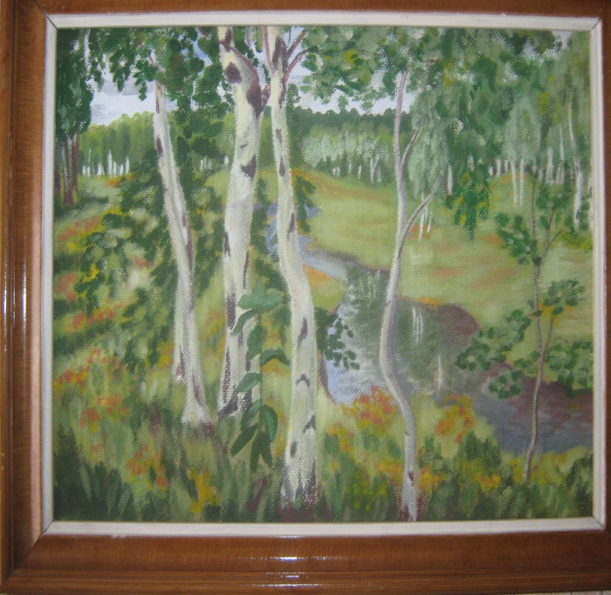Когда я смотрю на свою картину «Сирень», мне кажется, что сейчас подует лёгкий ветерок, сирень качнётся, и зашелестят листья.

Другая моя картина - «Солнечная поляна». Она наполнена светом, теплом и счастьем. Так и хочется, глядя на неё, разуться и побегать босиком по траве среди этих берёз – красавиц, подержаться за их стволы, полежать на этих прекрасных цветах и посмотреть в высокое небо, в бесконечную даль.

Я надеюсь на то, что мои работы, которые я использую в оформлении группы, в беседах с детьми, вызывают только положительный настрой и добрые чувства.

Однако, не хочется стоять на месте. В поисках новых методов и технологий, я остановила свой выбор на нетрадиционных способах рисования. Современная жизнь предоставляет очень много разных информационных возможностей. Мне интересно было попробовать себя в технике квиллинга, торцевания, объёмной аппликации, китайской росписи. Но больше всего меня привлекла техника рисования картин в стиле пуантилизма.

В конце 19 века во Франции художники открыли новый способ создавать удивительные картины. При ближайшем рассмотрении нарисованные ими картины, к удивлению зрителей, оказались сочетанием огромного числа точек разных цветов. Если подойти к картине поближе, то она превращалась в перепутанные цветные точки. Но если вы захотите рассмотреть картину с некоторого расстояния, беспорядочные мазки превратятся в волшебные образы. Вы увидите чудесные луга и леса, горные долины, водопады и морские просторы. Удивительно, иногда достаточно просто отойти и посмотреть на мир с другой точки, и он поразит вас своим богатством и красотой.

Жорж-Пьер Сёра

(1859-1891) разработал оригинальную живописную технику письма мелкими точечными мазками с включением контрастных (дополнительных) цветов, что предполагало их слияние на сетчатке глаза – то есть так, как происходит это при восприятии солнечного света и цвета в природе. В картинах пуантилистов синий цвет находится по соседству с оранжевым, красный – рядом с зеленым, желтый цвет – возле фиолетового.

Смешение цветов с образованием оттенков происходит на этапе восприятия картины с дальнего расстояния или в уменьшенном виде. Всё богатство палитры передаётся чистыми, несмешанными красками.

Пуанты – такое красивое слово, по-настоящему французское. Когда слышишь его, почему-то сразу перед глазами возникает образ воздушной балерины, которая парит над сценой в очередном художественном образе. Она заставляет зрителя в немом восторге восхищаться грацией, гибкостью тела, стройностью ног, едва касающихся пола носками балетных туфелек – пуантами.

Именно поэтому слово «пуанты» в первую очередь ассоциируется с балетом. И если человек впервые сталкивается с таким понятием как «художник-пуантилист», то совершенно естественно, что оно вызывает у него улыбку и легкое недоумение: неужели эти художники ходили на пуантах?!

На самом деле художники в балетках не ходили, а рисовали картины в стиле пуантилизма . Пуантилизм – от французского pointel – «письмо точками».

Пуантилизм является одним из интереснейших и необычных направлений живописи. Это такая манера письма картин раздельными мазками правильной, круглой или прямоугольной формы. Художники, нанося на холст чистые краски, рассчитывали на оптическое смешение цветов в глазу зрителя, и им это удавалось.

В одном из главных произведений Сёра – картине «Воскресный день

на острове Гранд-Жатт»изображены парижане, отдыхающие на берегу Сены в воскресный день. Художник создал живое, словно колеблющееся от движения воздуха пространство.

А вот на картинах пуантилиста Поля Синьяка (Папский дворец в Авиньоне) мозаика точечных мазков приобретает энергию, отличную от замедленного ритма живописных изображений Сёра. Мазки то сближены, то чуть удалены друг от друга, создавая эффект цветовой массы. И картины просто завораживают своей красотой и необыкновенностью.

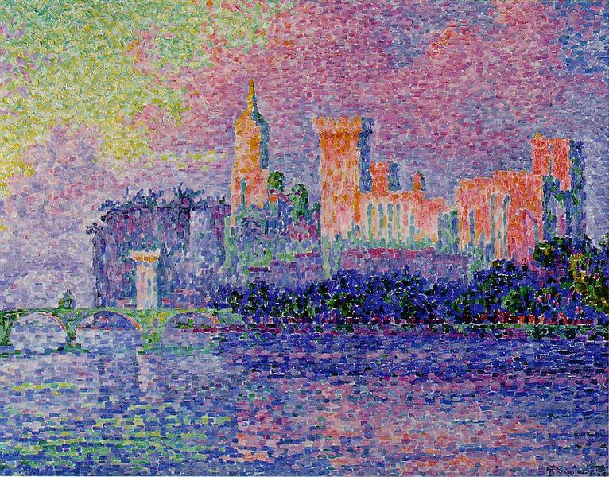Многие критики того времени считали, что новый метод письма сводил на нет творческую индивидуальность художника и превращал его работу в скучное механическое нанесение мазков. Но как видно из этих картин, это было совершенно не так. Пуантилистическая техника помогла создать яркие, контрастные и очень красивые картины.

Картины художников-пуантилистов привлекают своей необычностью, заставляют зрителя восхищаться ими уже только потому, что они «написаны точками».

Сложно придумать более гармоничную технику живописи , подчёркивающую контрасты цвета и формы, и в то же время смягчающую контуры и пластику.

То, что живопись в технике пуантилизма лёгкая, воздушная, как бы кружевная, и привлекло моё внимание. Процесс создания рисунка напоминает нежные осторожные касания полотна кончиком кисти. Я взяла в руки кисть и получила массу положительных эмоций и от необычного цветовосприятия и от кажущейся простоты техники. А ведь эта техника очень близка нам, воспитателям в работе с детьми.

Имея большой практический опыт в работе с детьми, наблюдая за успехами своих выпускников на протяжении многих лет, хочу отметить, что добились успеха в жизни те ребята, кого всегда увлекали занятия изобразительным творчеством.

**Точечный рисунок – техника доступная детям любого возраста.**

В традиции нашего ДОУ мы начинаем занятия по рисованию со 2 группы раннего возраста. И это обычно пальчиковая живопись. Детям очень нравится следить за тем, как появляются на бумаге капельки дождя, снег, падающие с дерева листочки. Это можно назвать первым этапом обучения детей точечной живописи, т.е. пуантилизму.

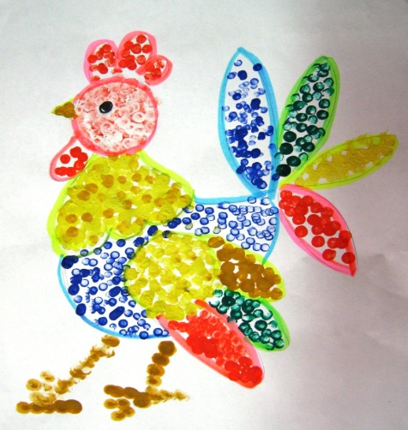Дальнейшее обучение – это заполнение готового шаблона. Малыши смело это делали, не боясь зайти за границы и испортить рисунок. Основной инструмент – по-прежнему пальчики ребят. Из отдельных предметных картинок составляем композицию.

Рисование с использованием приёма «тычка», на мой взгляд, так же подводит ребёнка к технике точечного рисунка. Планируя работу с детьми раннего возраста, я ставила задачи развития образной, ассоциативной памяти, внимания и, конечно же, мелкой моторики. Темы работ в технике тычка были: лиса, кошка, заяц, медведь.

Так постепенно мы приблизились непосредственно к точечной технике. Остановлюсь немного на преимуществах и особенностях пуантилизма.

* рисовать можно различными материалами : ватной палочкой, трубочкой, ластиком на конце карандаша, обычной круглой кистью, плоской кистью, фломастерами, пальчиками;
* не нужно смешивать краски на палитре, т.к. смешение происходит в глазу зрителя на сетчатке;
* рука работает не размашисто, как при обычном рисовании, а точечно и поэтому ребёнку легче соблюдать границы изображения;
* не происходит слияние разных красок, так как консистенция краски густая.

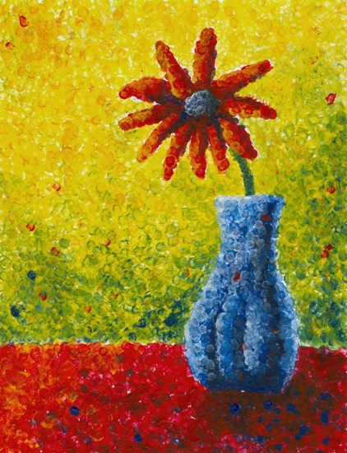 Наверное, многие из дошкольников-практиков отметили, что в последнее время у детей снизился интерес к самому процессу создания нового изображения. Дети стали больше заниматься раскрасками. И этот вид детской деятельности я стараюсь не упускать из вида. Сейчас, работая с детьми 4 лет, я предлагаю несложные по содержанию готовые контурные рисунки. Заполнять изображение пальчиками, а чаще всего ватными палочками, детям намного легче, чем кистью или карандашами. Очевиден и интерес к такому виду рисования, не говоря о развитии терпения, усидчивости, внимания.

Часто рисуем индивидуально, небольшими подгруппами. Детям интересны целые сюжеты. И, что характерно для коллективной работы детей старшего возраста, ярко проявляется уже и в младшем возрасте. Это - желание сделать интересный рисунок. Малыши не только рисуют, но и подсказывают друг другу, как лучше сделать, какой кусочек мозаики выполнить, какую краску взять.

Чтобы не угас интерес к этой технике, я планирую рисовать с детьми трубочкой, фломастерами.

Обучение рисованию кончиком кисти я наметила на следующий учебный год. Начну работу с заполнения небольших форм: бабочка, цветок, жук. Обычно в такой работе дети выбирают шаблоны самостоятельно. Затем составим панно из полученных изображений – лужок с цветами, бабочками и жуками. Темы могут быть разнообразны.

В дальнейшем я хочу усложнить задания. Дети уже сами будут рисовать контуры предметов и раскрашивать их точками.

Если дети научатся ставить точки кончиком кисти, то им будет легче рисовать различные линии, используя различный нажим на кисть.

Я считаю свою работу с детьми в технике «пуантилизма» перспективной. Есть масса тем, которые мне хотелось бы воплотить с детьми в средней, а затем в старшей группе. Ведь эта техника не стирает индивидуальность художника. У каждого свой характерный мазок, свой размер, своё расстояние между мазками. Каждая детская работа, на мой взгляд, наполняется светом, воздушностью, нежным тёплым счастьем.

Проведя диагностику умений детей в технике точечного рисунка, я увидела хорошую динамику: если в начале года 15 % детей имели высокий уровень умений, 65% - средний уровень, и 20 % уровень ниже среднего, то сейчас 45 % детей имеют высокий уровень, 55% -средний (Приложение №2).

Уже сейчас, основываясь на умениях своих ребят, я составила перспективное планирование на следующий год (Приложение №1).

Я думаю, что рисование в технике точечного рисунка интересно и доступно для ребят любого возраста. А тем взрослым, кого привлекает художественное творчество, я советую взять в руки кисть или ватную палочку, попробовать свои силы. Я уверяю вас - вы не пожалеете!

